**专题 分离参数**

**核心知识点：**

优点：分离参数法可以将含参函数中的参数分离出去，避免直接讨论，从而简化运算。

**常见题型1：恒成立/存在问题求解参数范围**

核心知识点：将与0的大小关系转化成和的大小关系

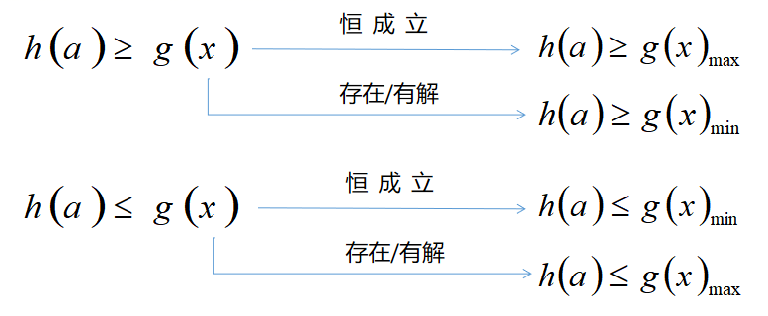

**常见题型2：已知零点个数求解参数范围**

核心知识点：

将转化成，应用导数方法绘制函数的大致图象

**常见函数图象绘制方法：**

1. 三次函数图象



求导后

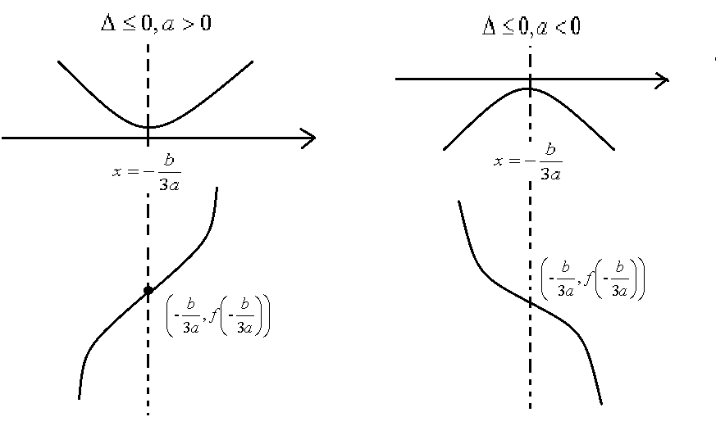

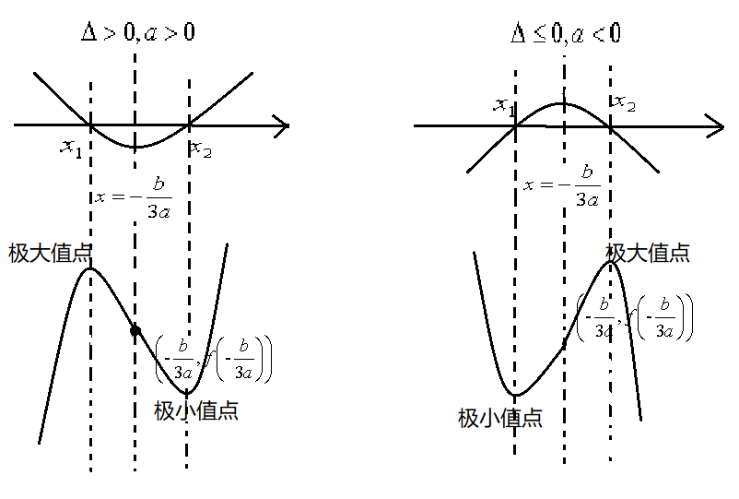

**2.常见其它函数图象**

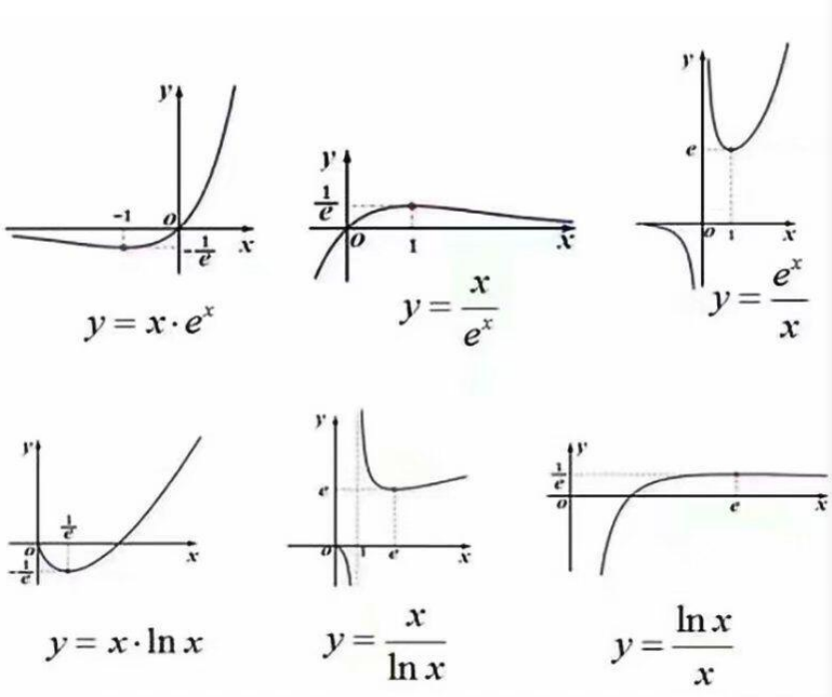

**典型例题：**

**例：设为实数，函数，若的图象与轴仅有一个交点，求的取值范围**

解题思路：由题意有两个零点，可知

有一个交点，设



在上单调递减，上单调递增，上单调递减

，

或

**例：已知**

**⑵若内有两个不同的零点，求的取值范围**

解题思路：有两个零点，说明有两个交点

设，单调递减，且

在上单调递增，上单调递减

；

，



所以的取值范围是

**例：已知函数.**

**（1）当时，讨论的单调性；**

**（2）若有两个零点，求的取值范围**.

解题思路：（2）由题意有两个零点，即有两个解

设，此时定义域一定要注意，此时

，所以在，上单调递减，上单调递增

此时

所以图象如下图

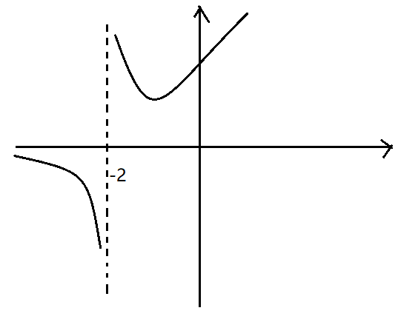

所以由图象可知，的取值范围是

**例：已知函数.**

**（1）当*a*=1时，讨论*f*（*x*）的单调性；**

**（2）当*x*≥0时，*f*（*x*）≥*x*3+1，求*a*的取值范围.**

解题思路：（2）由题意，，即



当时，恒成立，此时；

当时，，设



设，恒成立（由放缩可知，或者求二阶导）



在上单调递增，上单调递减



所以的取值范围是

**例：已知函数**

**⑵若当时，不等式恒成立，求的取值范围**

解题思路：由题意可知

当时，恒成立，此时

当时，，设，



设，此时

，此时

恒成立，恒成立

在上单调递增

**但是当时，型，用洛必达法则；**

**根据洛必达法则可知**

**所以的取值范围是**

**例：已知在上恒成立，求的取值范围**

解题思路：

当时，恒成立，此时

当时，

设



设，此时

单调递增，且

在上恒增

又时，型，所以使用洛必达法则

根据洛必达法则，可得****

所以的取值范围是

**例：已知函数**

**（2）当时，，求的取值范围（★函数能提公因式★）**

解题思路：

由题意

设，，设

，在上单调递增



所以的取值范围是